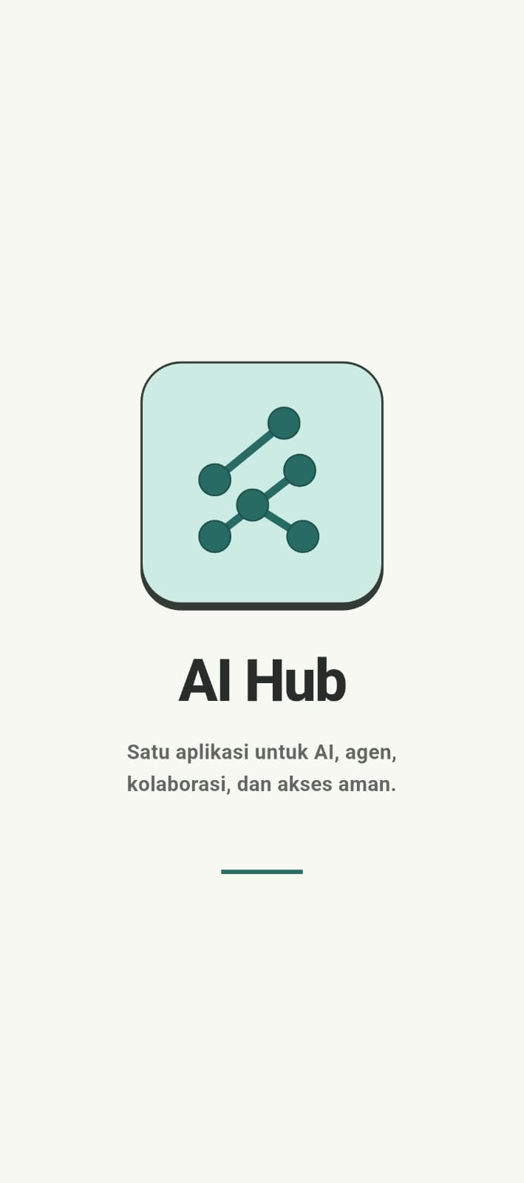
PRODUCT REQUIREMENTS DOCUMENT
AI Hub
Hub AI Multi-Provider, VPN, dan Dokumentasi Klinis Bot BPJS
Versi 1.0 · 5 Oktober 2026
Rencana Produk & Peta Jalan Pembangunan

Daftar Isi
1. Ringkasan Produk 3
2. Tujuan & Non-Tujuan 3
2.1 Tujuan 3
2.2 Non-Tujuan 4
3. Tech Stack 4
3.1 Cangkang Native (Flutter) 4
3.2 Lapisan Web (SPA) 4
3.3 Backend & Deployment 5
3.4 Integrasi AI Eksternal 5
4. Pengguna & Persona 6
5. Ruang Lingkup Fitur 6
5.1 Autentikasi 6
5.2 Chat Multi-Provider & Agent 6
5.3 Universal API Key 7
5.4 Keandalan Panggilan AI — Khusus Gemini 8
5.5 VPN 8
5.6 Bot BPJS 10
5.7 Activity Log 12
6. Model Data 14
7. Arsitektur Sistem 14
7.1 Prinsip 14
7.2 Jembatan Native (Native Bridge) 14
8. Kebutuhan Non-Fungsional 15
9. Peta Jalan Pembangunan 16
10. Risiko & Mitigasi 18
11. Kriteria Keberhasilan 18

1. Ringkasan Produk
AI Hub dirancang sebagai aplikasi mobile Android yang menjadi hub terpusat untuk tiga kebutuhan utama: mengobrol dengan berbagai provider dan agent AI lewat satu antarmuka, menghubungkan VPN pribadi, dan mendokumentasikan percakapan perawat-pasien secara otomatis lewat Bot BPJS.
Produk ini dibangun dengan arsitektur hybrid sejak tahap perencanaan: cangkang aplikasi native (Flutter) yang tipis, membungkus satu WebView persisten yang memuat seluruh antarmuka dari kontainer web (Docker + nginx). Hanya fungsi yang membutuhkan akses sistem operasi secara langsung — mikrofon Bot BPJS, koneksi VPN, dan penyimpanan kredensial VPN — yang dirancang berjalan secara native. Keputusan arsitektur ini diambil di awal perencanaan dengan tujuan: iterasi fitur dan perbaikan dapat dirilis lewat pembaruan kontainer web, tanpa proses pengajuan ulang ke Play Store untuk setiap perubahan non-native.

Dua Pilar Produk
- Produk produktivitas AI serbaguna — chat multi-provider/agent, manajemen API key, dan VPN.
- Modul akademik Bot BPJS — dokumentasi klinis berbasis Speech-to-Text dan Large Language Model, sebagai implementasi nyata topik Proyek Akhir pemilik produk.
Splash Screen
Rancangan tampilan pembuka aplikasi — identitas merek AI Hub.

2. Tujuan & Non-Tujuan

2.1 Tujuan
- Satu aplikasi untuk berganti-ganti provider/agent AI tanpa harus membuka banyak aplikasi terpisah.
- Pengguna bebas memakai API key miliknya sendiri (bring-your-own-key) — tidak ada server AI Hub yang menjadi perantara biaya.
- Bot BPJS mempercepat dokumentasi klinis perawat-pasien secara nyata di lapangan, dengan alur kerja sesederhana mungkin.
- VPN bawaan untuk akses jaringan pribadi, dengan WireGuard sebagai protokol utama.
- Iterasi produk cepat — mayoritas fitur dapat diperbarui tanpa merilis ulang aplikasi ke store.

2.2 Non-Tujuan
- Bukan platform sosial/pertemanan antar pengguna.
- Bukan penyedia model AI sendiri — seluruh panggilan AI memakai API key milik pengguna, langsung ke vendor, tanpa server perantara.
- Bukan sistem yang memutuskan diagnosis medis atau memproses klaim BPJS — murni alat bantu dokumentasi; keputusan klinis dan administratif tetap di tangan tenaga medis dan sistem BPJS resmi.
- Bukan asisten suara dengan wake word pasif — interaksi Bot BPJS dirancang berbasis sentuhan langsung, bukan deteksi ucapan terus-menerus di latar belakang.

3. Tech Stack
Pemilihan teknologi didasarkan pada tiga prinsip: (1) satu basis kode native untuk Android, (2) lapisan web yang bisa diperbarui tanpa rilis ulang, dan (3) tidak ada server aplikasi kustom — seluruh data dan autentikasi berjalan di atas Backend-as-a-Service.

3.1 Cangkang Native (Flutter)
Komponen | Teknologi | Peran
Framework | Flutter / Dart | Cangkang native Android, WebView, dan layar Bot BPJS
Backend client | supabase_flutter | Mirror sesi untuk penulisan log dari layar native
WebView | webview_flutter | Merender seluruh SPA di dalam satu WebView persisten
Secure storage | flutter_secure_storage | Simpan konfigurasi VPN di Keystore/Keychain
VPN | wireguard_flutter | Tunnel WireGuard sungguhan via VpnService Android
Speech-to-Text | speech_to_text | Transkripsi suara on-device untuk Bot BPJS
Kriptografi native | cryptography | Dekripsi kredensial AES-GCM di sisi native
Dokumen | pdf, printing, docx_creator | Ekspor dokumentasi Bot BPJS ke PDF/DOCX
Berbagi file | share_plus | Membuka share sheet OS untuk mengirim dokumen

3.2 Lapisan Web (SPA)
Komponen | Teknologi | Peran
UI | Vanilla JavaScript (ES Modules) | Seluruh antarmuka aplikasi, tanpa framework/bundler — mempermudah deploy sebagai static files
Backend client | Supabase JS SDK | Autentikasi, query database, realtime, langsung dari browser/WebView
Kriptografi | Web Crypto API | Enkripsi AES-GCM untuk API key sebelum disimpan
Routing | Hash router kustom | Navigasi antar halaman tanpa reload, cocok untuk WebView

3.3 Backend & Deployment
Komponen | Teknologi | Peran
Autentikasi & Database | Supabase (Auth, PostgreSQL, Row Level Security, Realtime) | Satu-satunya backend — tidak ada server aplikasi kustom
Web server | nginx 1.27-alpine | Menyajikan SPA sebagai static files
Kontainerisasi | Docker Compose | Satu service web, mudah dideploy di VPS/cloud mana pun

3.4 Integrasi AI Eksternal
Direncanakan mendukung minimal empat bentuk komunikasi API sejak awal, supaya penambahan provider baru di kemudian hari cukup lewat konfigurasi, bukan perubahan arsitektur:
- Format OpenAI-compatible — mencakup OpenAI (ChatGPT), OpenRouter, dan agent berbasis Nous Research (Hermes).
- Format Anthropic (Claude).
- Format Google Gemini, dengan mekanisme penemuan dan pergantian model otomatis.
- Gateway self-hosted kustom (format OpenClaw) untuk agent yang di-hosting sendiri oleh pengguna.

4. Pengguna & Persona
Persona | Kebutuhan Utama
Pengguna umum | Chat dengan AI/agent pilihan sendiri, kelola beberapa API key tanpa takut kehilangan saat ganti perangkat, VPN pribadi yang benar-benar berfungsi.
Perawat | Mendokumentasikan percakapan dengan pasien secepat mungkin lewat suara, lalu mengirim hasilnya ke dokter lewat kanal yang sudah biasa dipakai sehari-hari.
Developer / maintainer | Dapat menambah provider/agent AI baru atau memperbaiki fitur tanpa proses rilis app store setiap kali.

5. Ruang Lingkup Fitur

5.1 Autentikasi
ID | Requirement
FR-AUTH-01 | Pengguna login/registrasi dengan email dan kata sandi lewat Supabase Auth.
FR-AUTH-02 | Sesi diperiksa ulang di setiap navigasi halaman — belum login diarahkan ke halaman Masuk, sudah login tidak dapat membuka halaman Masuk lagi.
FR-AUTH-03 | Sesi web dicerminkan ke klien native, sehingga layar Bot BPJS (sepenuhnya native) tetap dapat menulis log aktivitas atas nama pengguna yang sama tanpa login kedua.
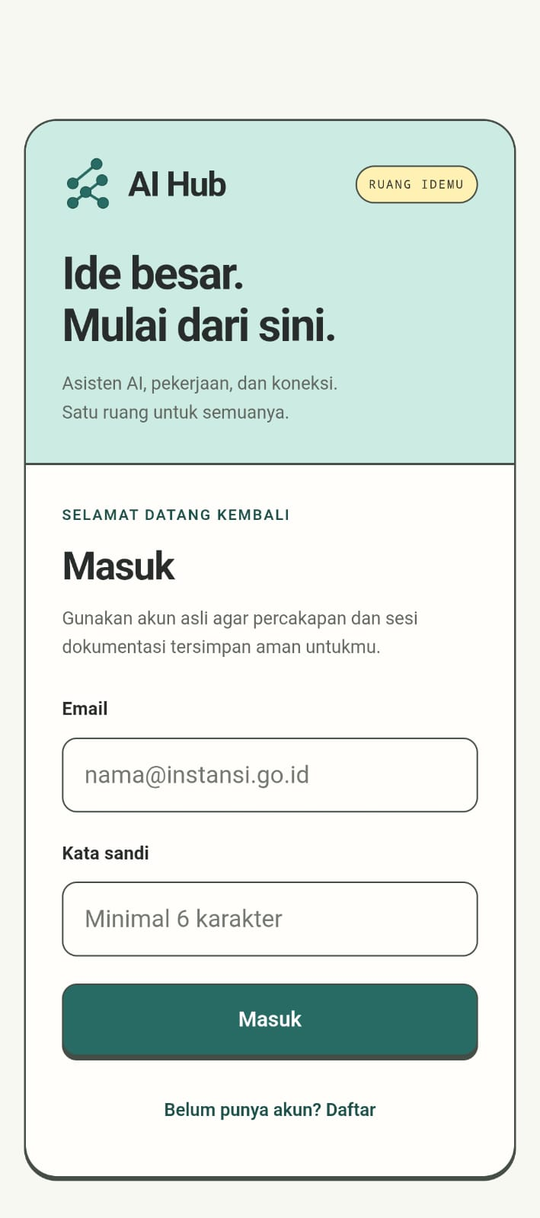
Halaman Masuk
Login dengan email dan kata sandi, memakai Supabase Auth.

5.2 Chat Multi-Provider & Agent
ID | Requirement
FR-CHAT-01 | Pengguna memilih satu entri (provider atau agent) dari daftar yang sudah terhubung; keduanya setara, tanpa menu atau hierarki terpisah saat dipakai.
FR-CHAT-02 | Mendukung empat bentuk komunikasi API sesuai §3.4.
FR-CHAT-03 | Pengguna dapat memakai perintah skill langsung dari kolom chat: atur instruksi sistem, bersihkan riwayat, dan lihat daftar perintah — palet perintah muncul otomatis saat mengetik tanda "/".
FR-CHAT-04 | Riwayat percakapan tersimpan permanen, bertahan melewati navigasi antar halaman dan penutupan aplikasi.
FR-CHAT-05 | Tersedia halaman Riwayat terpisah yang mengelompokkan percakapan per AI/agent, menampilkan pratinjau pesan terakhir, dan dapat langsung membuka percakapan terkait.
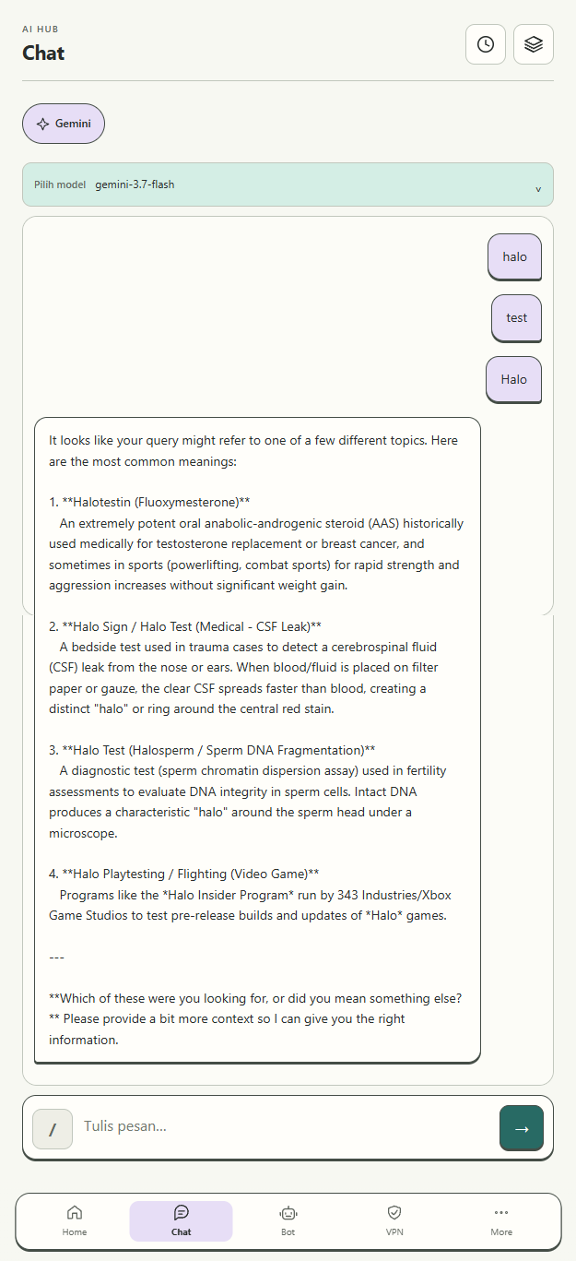
Halaman Chat
Rancangan percakapan dengan Gemini, lengkap dengan pemilih model dan kolom perintah skill.

5.3 Universal API Key
ID | Requirement
FR-KEY-01 | Pengguna menempelkan satu API key di satu kolom tanpa memilih vendor terlebih dahulu; sistem mendeteksi vendor dari bentuk key. Jika tidak dikenali, tampilkan pilihan cepat dari katalog atau formulir manual.
FR-KEY-02 | Alur penghubungan key dipisah secara eksplisit antara "Provider AI" dan "Agent" sejak langkah awal, agar pengguna tidak salah paham keduanya adalah hal yang sama.
FR-KEY-03 | Satu provider dapat memiliki lebih dari satu key ("slot"), masing-masing diberi nama; Chat tetap menampilkan satu entri per provider.
FR-KEY-04 | Saat key yang dipakai mengembalikan error kuota/batas laju, sistem otomatis mencoba slot lain milik provider yang sama sebelum menyerah, dan memberi tahu pengguna. Error di luar soal kuota tidak memicu percobaan ke slot lain.
FR-KEY-05 | Setiap API key dienkripsi sebelum disimpan dan disinkronkan lewat akun pengguna — tidak hanya tersimpan di satu perangkat.
FR-KEY-06 | Pengguna dapat melihat dan menghapus slot key satu per satu tanpa memutus seluruh koneksi provider.

5.4 Keandalan Panggilan AI — Khusus Gemini
ID | Requirement
FR-GEM-01 | Saat model tidak lagi tersedia, tidak memiliki kuota gratis sama sekali, atau sedang kelebihan permintaan, sistem otomatis mencoba model Gemini lain yang tersedia.
FR-GEM-02 | Error "server sibuk" dicoba ulang otomatis sebelum sistem beralih model.
FR-GEM-03 | Pengguna tetap dapat memilih model secara manual, termasuk mengetik ID model sendiri.

5.5 VPN
ID | Requirement
FR-VPN-01 | Pengguna mengisi konfigurasi server sesuai protokol yang dipilih — WireGuard, OpenVPN, atau SSH — masing-masing dengan field yang relevan, bukan satu formulir generik untuk semua.
FR-VPN-02 | Protokol WireGuard membuka tunnel jaringan sungguhan lewat layanan VPN sistem operasi saat pengguna menekan Hubungkan.
FR-VPN-03 | Protokol yang belum memiliki tunnel nyata ditampilkan jujur ke pengguna sebagai "konfigurasi tersimpan, belum ada tunnel aktif".
FR-VPN-04 | Saat dibuka di luar aplikasi native, sistem menampilkan dengan jelas bahwa itu hanya simulasi tampilan.
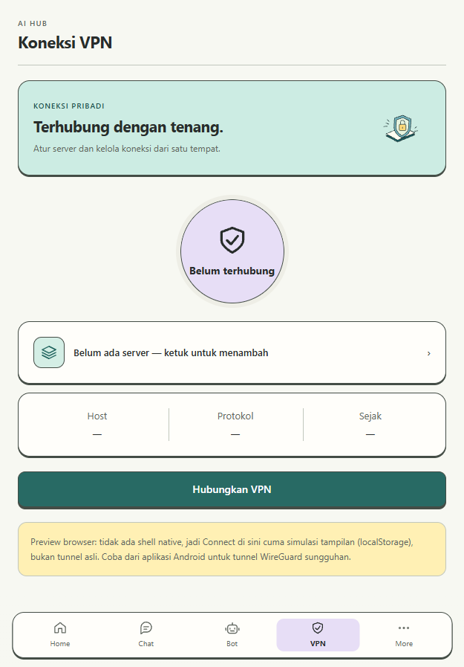
Halaman Koneksi VPN
Rancangan status VPN, daftar server, dan tombol Hubungkan.

5.6 Bot BPJS
Bot BPJS adalah asisten suara untuk mendokumentasikan percakapan perawat-pasien. Perawat membuka Bot Hub, memilih Bot BPJS, lalu menekan ikon mikrofon untuk memulai.
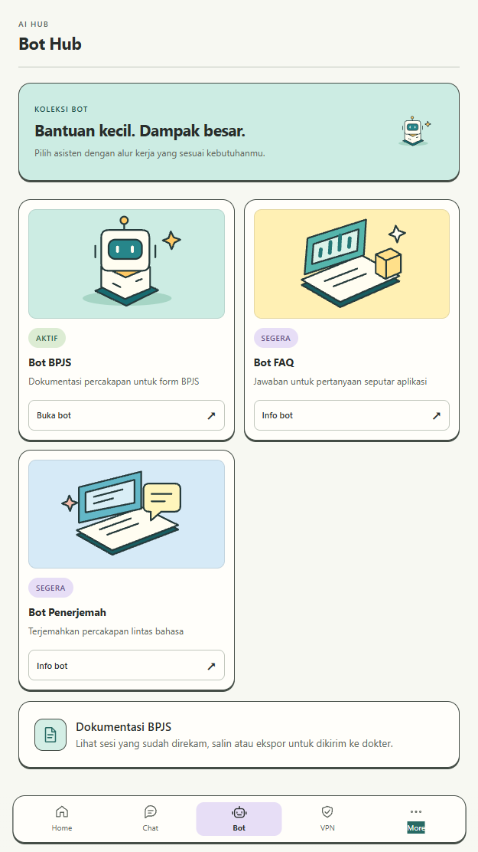
Bot Hub
Rancangan katalog bot — Bot BPJS sebagai bot utama, bot lain menyusul.
ID | Requirement
FR-BPJS-01 | Perawat memulai sesi dengan menekan ikon mikrofon secara langsung — interaksi sentuh, bukan deteksi ucapan pasif di latar belakang.
FR-BPJS-02 | Sebelum merekam, perawat mengisi nama pasien dan nama/instansi dokter tujuan sebagai teks bebas.
FR-BPJS-03 | Audio diproses Speech-to-Text on-device secara real-time; jeda bicara alami tidak ditampilkan sebagai pesan error — sistem melanjutkan mendengarkan secara otomatis.
FR-BPJS-04 | Setelah sesi dihentikan, transkrip dikirim ke provider/agent AI terhubung untuk disusun menjadi draf dokumentasi terstruktur. Jika AI gagal merespons, transkrip mentah tetap tersimpan sebagai cadangan.
FR-BPJS-05 | Draf dokumentasi ditampilkan sebagai field yang dapat diedit langsung — perawat wajib dapat membenarkan tulisan sebelum dibagikan.
FR-BPJS-06 | Perawat dapat menyalin teks polos, atau mengekspor sebagai PDF/DOCX, lalu membagikannya sendiri lewat aplikasi lain di perangkat. Hasil yang dibagikan harus sama dengan versi terakhir yang diedit.
FR-BPJS-07 | Setiap sesi (status: merekam → memproses → siap dikirim → terkirim) tercatat untuk audit dan evaluasi akademik.
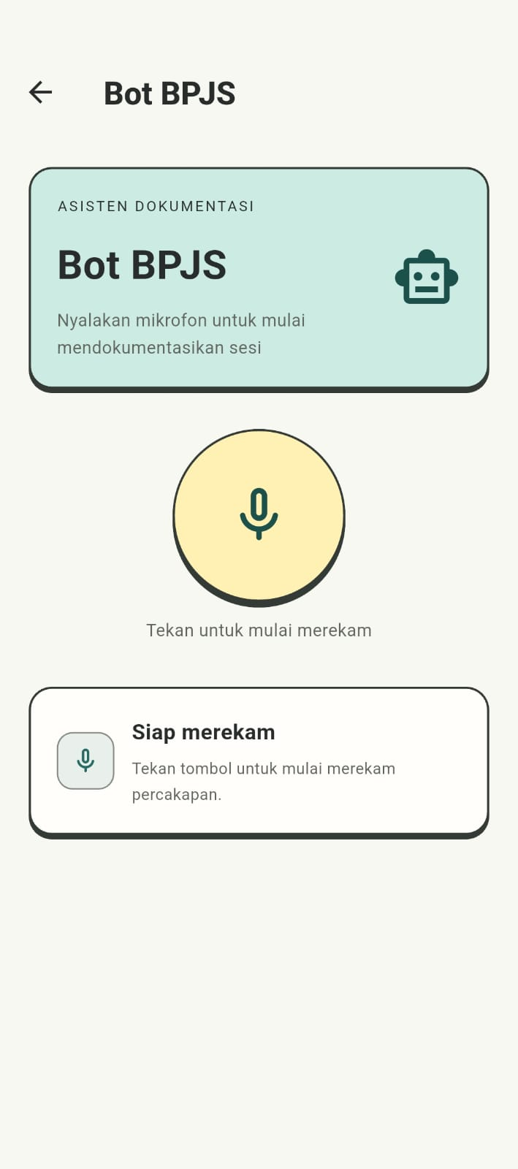
Mulai Sesi
Rancangan: tekan lingkaran mikrofon langsung untuk memulai.
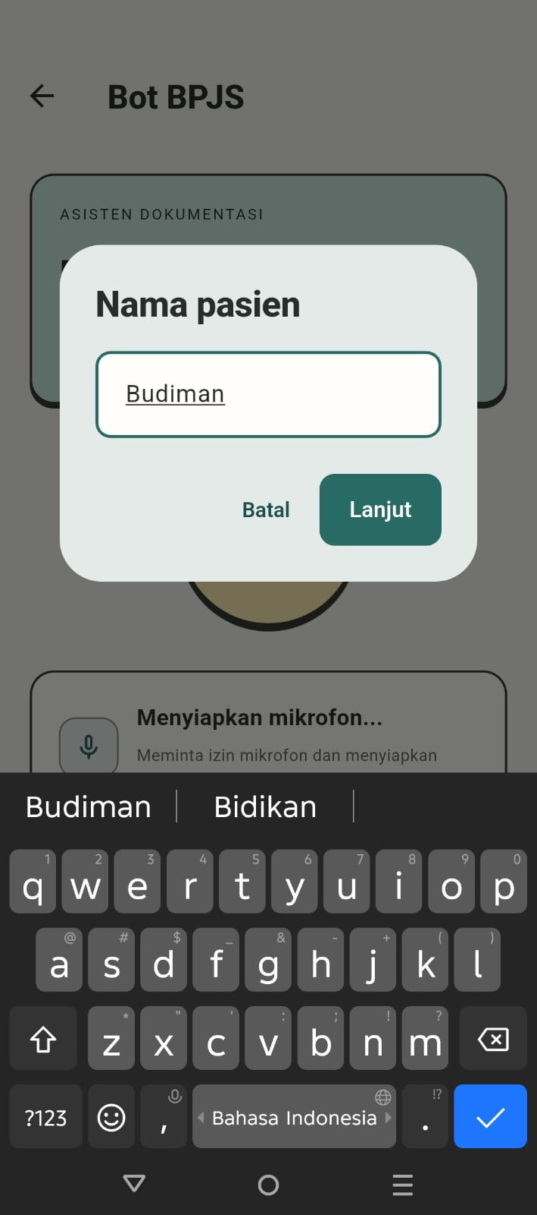
Nama Pasien
Diisi bebas sebagai teks, sebelum sesi mulai merekam.
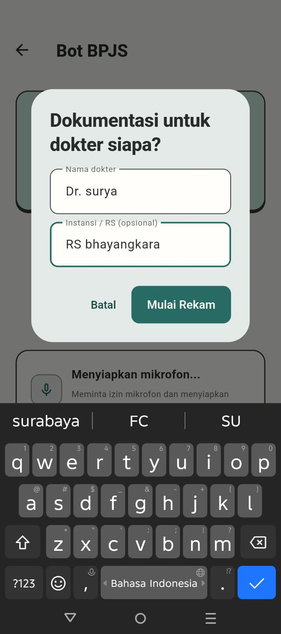
Dokumentasi untuk Dokter Siapa?
Nama dan instansi dokter diketik manual, seperti mengisi form rujukan kertas.

5.7 Activity Log
ID | Requirement
FR-LOG-01 | Aktivitas penting (chat terkirim, API tersambung, sesi VPN, sesi Bot BPJS) dicatat otomatis dengan kategori, judul, dan status.
FR-LOG-02 | Log bersifat tambah-saja — tidak dapat diedit atau dihapus pengguna lewat aplikasi.
FR-LOG-03 | Halaman log memperbarui diri secara waktu-nyata saat ada entri baru.
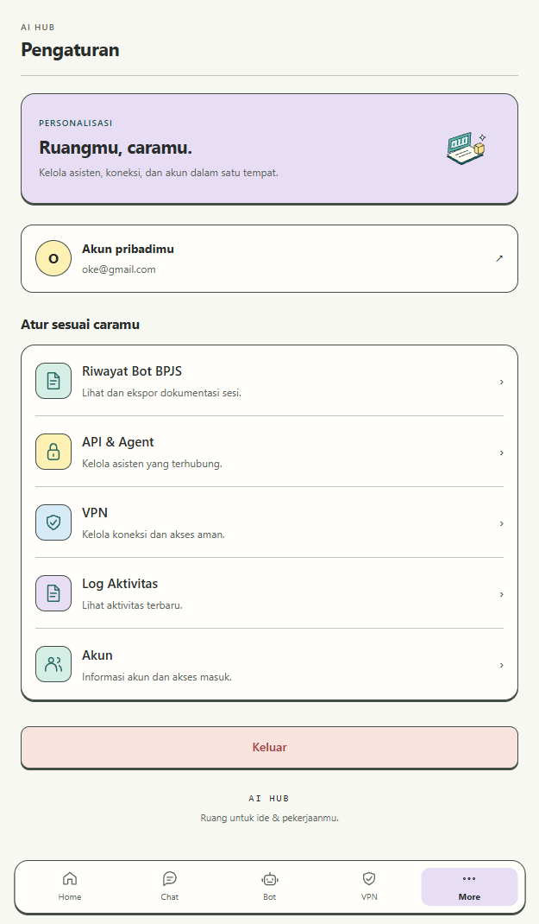
Halaman Pengaturan
Rancangan pusat kelola asisten, koneksi, dan akun — termasuk pintasan ke Riwayat Bot BPJS, API & Agent, VPN, dan Log Aktivitas.

6. Model Data
Tujuh tabel direncanakan di Supabase, seluruhnya dengan Row Level Security aktif — setiap baris hanya dapat diakses oleh pemiliknya sendiri, tanpa pengecualian lintas akun.
Tabel | Isi Utama | Catatan
profiles | id, display_name, role, bio | Data identitas dasar pengguna.
activity_log | category, title, badge | Tambah-saja, tanpa update/delete.
api_credentials | provider_id, label (nama slot), type, format, endpoint, model, encrypted_key, iv | Satu provider dapat memiliki banyak slot key.
chat_messages | provider_id, provider_label, role, content, is_error | Riwayat chat persisten per AI/agent.
bpjs_sessions | perawat_id, dokter_nama, dokter_instansi, pasien_nama, status | Nama dokter sebagai teks bebas.
bpjs_transcripts | session_id, speaker, text_segment, timestamp_offset_ms | Segmen transkrip per sesi.
bpjs_documents | session_id, ringkasan, dokumentasi_terstruktur, alur_percakapan | Draf dokumentasi terstruktur hasil AI.

7. Arsitektur Sistem

7.1 Prinsip
Aplikasi memakai arsitektur hybrid: cangkang native Flutter yang tipis, membungkus satu WebView persisten yang memuat seluruh antarmuka dari kontainer web (Docker + nginx). Hanya fungsi yang membutuhkan akses sistem operasi secara langsung yang dirancang tetap native.
Komponen | Tetap Native? | Alasan
Mikrofon & Speech-to-Text (Bot BPJS) | Ya | Latensi rendah, kontrol izin OS langsung.
Koneksi VPN WireGuard | Ya | Membutuhkan akses sistem operasi tingkat layanan VPN.
Penyimpanan konfigurasi VPN | Ya | Disimpan di Keystore/Keychain perangkat.
API key provider/agent AI | Tidak | Dienkripsi di sisi web dan disinkron lewat akun Supabase, supaya tidak hilang saat berganti perangkat.
Seluruh antarmuka lainnya | Tidak | Login, Beranda, Chat, Riwayat, Bot Hub, Status VPN, Pengaturan, Log Aktivitas — semuanya di layer web.

7.2 Jembatan Native (Native Bridge)
Tujuh jenis pesan dipertukarkan antara layer web dan native: session_changed, get_vpn_config, save_vpn_config, vpn_connect, vpn_disconnect, open_bot_bpjs, dan sign_out. Kredensial API AI/agent tidak melewati jembatan ini — hanya VPN, Bot BPJS, dan sesi akun yang membutuhkan komunikasi native.

8. Kebutuhan Non-Fungsional
Kategori | Kebutuhan
Keamanan | API key dienkripsi sebelum disimpan; Row Level Security sebagai kontrol akses sesungguhnya.
Privasi data kesehatan | Data Bot BPJS hanya dapat diakses oleh perawat pemilik sesi — tidak ada akses lintas akun.
Updatability | Perubahan pada layer web harus dapat tayang ke seluruh pengguna tanpa pengajuan ulang ke store.
Keandalan panggilan AI | Satu key atau model yang bermasalah tidak boleh menghentikan seluruh percakapan.
Keandalan UX native | Navigasi sistem operasi tidak boleh mengganggu tampilan; layar pembuka tampil di tengah.
Modularitas | Menambah provider/agent AI baru tidak mengubah arsitektur inti — cukup menambah entri katalog.

9. Peta Jalan Pembangunan
Pembangunan dibagi menjadi enam fase berurutan, dari fondasi hingga pengerasan sebelum rilis. Setiap fase menghasilkan bagian sistem yang bisa diuji secara mandiri sebelum lanjut ke fase berikutnya.

Fase 0 — Fondasi
Tujuan: menyiapkan kerangka proyek sebelum fitur apa pun dibangun.
- Setup proyek Supabase: Auth (email/password) dan skema database awal dengan Row Level Security.
- Setup kontainer Docker + nginx untuk lapisan web (SPA tanpa build step).
- Setup proyek Flutter: cangkang WebView persisten dan kontrak jembatan native-web.
- Hash router dasar dan struktur halaman kosong untuk setiap modul.

Fase 1 — Autentikasi & Navigasi Dasar
Tujuan: pengguna bisa mendaftar, masuk, dan berpindah antar halaman utama.
- Halaman Masuk & Daftar terhubung ke Supabase Auth.
- Guard sesi di router (redirect otomatis sesuai status login).
- Halaman Beranda, Pengaturan, dan navigasi bawah.
- Activity Log dasar — pencatatan otomatis dan tampilan realtime.

Fase 2 — Chat Multi-Provider & Universal API Key
Tujuan: pengguna bisa menghubungkan API key dan mengobrol dengan AI pilihannya.
- Katalog provider/agent dan mekanisme deteksi otomatis dari bentuk API key.
- Enkripsi API key (AES-GCM) dan penyimpanan tersinkron lewat akun.
- Implementasi empat adapter format panggilan AI (OpenAI-compatible, Anthropic, Gemini, gateway kustom).
- Antarmuka Chat: pemilihan provider/agent, pengiriman pesan, dan tampilan balasan.
- Perintah skill (atur instruksi sistem, bersihkan riwayat, bantuan) di kolom chat.

Fase 3 — Keandalan & Riwayat Chat
Tujuan: percakapan tidak mudah gagal karena masalah key/model, dan tidak hilang saat berpindah layar.
- Dukungan banyak slot API key per provider, dengan penggantian otomatis saat kuota habis.
- Mekanisme penemuan dan pergantian model otomatis khusus Gemini saat model bermasalah.
- Penyimpanan riwayat chat persisten ke database.
- Halaman Riwayat yang mengelompokkan percakapan per AI/agent.

Fase 4 — VPN
Tujuan: pengguna bisa menghubungkan VPN pribadi langsung dari aplikasi.
- Formulir konfigurasi server per protokol (WireGuard, OpenVPN, SSH).
- Implementasi tunnel WireGuard sungguhan lewat layanan VPN Android.
- Halaman status koneksi VPN dengan indikator jujur per protokol.

Fase 5 — Bot BPJS
Tujuan: perawat bisa merekam, memproses, dan membagikan dokumentasi klinis dari satu alur sederhana.
- Layar native perekaman suara dengan Speech-to-Text on-device.
- Formulir data pasien dan tujuan dokter sebelum sesi mulai.
- Integrasi LLM untuk menyusun draf dokumentasi terstruktur dari transkrip.
- Layar Review dengan field yang bisa diedit langsung oleh perawat.
- Ekspor dokumentasi ke teks, PDF, dan DOCX, serta berbagi lewat share sheet OS.

Fase 6 — Pengerasan & Kesiapan Rilis
Tujuan: aplikasi siap diuji pengguna nyata dan diajukan ke Play Store.
- Pengujian menyeluruh di perangkat fisik — seluruh alur dari masuk hingga ekspor dokumentasi.
- Penyesuaian tampilan native (layar pembuka, navigasi sistem) agar konsisten di berbagai perangkat.
- Dokumentasi arsitektur untuk peninjau Play Store/App Store, menjelaskan batas WebView dan fungsi native.
- Audit keamanan kredensial dan kebijakan Row Level Security sebelum rilis publik.

10. Risiko & Mitigasi
Risiko | Mitigasi
Kebijakan App Store/Play Console terhadap aplikasi berbasis WebView | Dokumentasikan arsitektur secara eksplisit ke peninjau; pastikan fungsi native (mikrofon, VPN) terlihat substansial, bukan sekadar pembungkus.
Kebocoran API key | Enkripsi AES-GCM sebelum disimpan, Row Level Security per pengguna, tidak pernah melewati server perantara.
Satu API key kena batas pemakaian menghentikan seluruh chat | Mekanisme banyak slot key dengan penggantian otomatis (§5.3, Fase 3).
Model AI tidak tersedia/kelebihan permintaan menghentikan chat | Mekanisme pergantian model otomatis untuk Gemini (§5.4, Fase 3).
Halusinasi LLM dalam draf dokumentasi | Draf wajib ditampilkan sebagai field yang bisa diedit sebelum disalin/diekspor, bukan hanya label peringatan pasif.
Kesalahpahaman soal pencairan klaim BPJS | Aplikasi tidak pernah memproses klaim — murni alat bantu dokumentasi, ditegaskan dalam salinan antarmuka.
Data kesehatan bocor atau diakses pihak tidak berwenang | Row Level Security ketat per sesi, enkripsi kredensial, akses dibatasi hanya untuk perawat pemilik sesi.

11. Kriteria Keberhasilan
Pembangunan dianggap selesai per fase ketika kriteria berikut terpenuhi:
- Pengguna dapat mendaftar, masuk, dan menghubungkan minimal satu API key AI tanpa bantuan developer.
- Percakapan dengan AI tetap berjalan meski satu key/model mengalami gangguan sementara.
- Riwayat chat tidak hilang setelah aplikasi ditutup dan dibuka kembali.
- Koneksi VPN WireGuard berhasil diverifikasi membuka tunnel jaringan sungguhan di perangkat fisik.
- Perawat dapat menyelesaikan satu siklus penuh Bot BPJS — rekam, edit draf, ekspor — dalam satu sesi tanpa error yang menghentikan alur.
- Seluruh tabel data sensitif diverifikasi hanya dapat diakses oleh pemiliknya melalui pengujian Row Level Security.

Dokumen perencanaan produk AI Hub, versi 1.0 — 5 Oktober 2026.

